|  |  |
| --- | --- |
| **bỘ GIÁO DỤC VÀ ĐÀO TẠO** | **BỘ NÔNG NGHIỆP VÀ PTNT** |

TRƯỜNG ĐẠI HỌC THỦY LỢI



ĐINH CÔNG TUYỀN

**HỆ THỐNG QUẢN LÝ TRUNG TÂM ANH NGỮ**

**ĐỒ ÁN TỐT NGHIỆP**

HÀ NỘI, NĂM 2023

|  |  |
| --- | --- |
| **bỘ GIÁO DỤC VÀ ĐÀO TẠO** | **BỘ NÔNG NGHIỆP VÀ PTNT** |

TRƯỜNG ĐẠI HỌC THỦY LỢI



ĐINH CÔNG TUYỀN

**XÂY DỰNG HỆ THỐNG**

**QUẢN LÝ TRUNG TÂM ANH NGỮ**

|  |  |
| --- | --- |
| Ngành: | Công Nghệ Thông Tin |
| Mã số: | 7480201 |

NGƯỜI HƯỚNG DẪN: ThS. TRƯƠNG XUÂN NAM

HÀ NỘI, NĂM 2023

**GÁY BÌA ĐỒ ÁN TỐT NGHIỆP**

**ĐINH CÔNG TUYỀN ĐỒ ÁN/KL TỐT NGHIỆP HÀ NỘI, NĂM 2023**

|  |  |
| --- | --- |
|  | CỘNG HOÀ XÃ HỘI CHỦ NGHĨA VIỆT NAM  **Độc lập - Tự do - Hạnh phúc**  ----------★----------  **NHIỆM VỤ ĐỒ ÁN TỐT NGHIỆP** |

Họ tên sinh viên: Đinh Công Tuyền Hệ đào tạo : Đại học chính quy

Lớp: 60TH2 Ngành: Công nghệ thông tin

Khoa: Công nghệ thông tin

1- TÊN ĐỀ TÀI: **HỆ THỐNG QUẢN LÝ TRUNG TÂM ANH NGỮ**

2- CÁC TÀI LIỆU CƠ BẢN:

1. <https://laravel.com/docs/10.x/>installation
2. <https://api.jquery.com/>
3. <https://www.npmjs.com/package/jquery/>
4. <https://stackoverflow.com/>
5. <https://getbootstrap.com/docs/5.0/getting-started/introduction/>
6. <https://viblo.asia/>

3 - NỘI DUNG CÁC PHẦN THUYẾT MINH VÀ TÍNH TOÁN: Tỷ lệ %

|  |  |
| --- | --- |
| **Nội dung cần thuyết minh** | **Tỷ lệ %** |
| Chương 1: Tổng quan | 5% |
| Chương 2: Cơ sở lý thuyết và công nghệ | 15% |
| Chương 3: Phân tích thiết kế hệ thống | 35% |
| Chương 4: Xây dựng hệ thống và giao diện | 40% |
| Chương 5: Kết luận và hướng mở rộng | 5% |

4. GIÁO VIÊN HƯỚNG DẪN TỪNG PHẦN

|  |  |
| --- | --- |
| **Phần** | **Họ tên giáo viên hướng dẫn** |
| Chương 1: Tổng quan | ThS. TRƯƠNG XUÂN NAM |
| Chương 2: Cơ sở lý thuyết và công nghệ | ThS. TRƯƠNG XUÂN NAM |
| Chương 3: Phân tích thiết kế hệ thống | ThS. TRƯƠNG XUÂN NAM |
| Chương 4: Xây dựng hệ thống và giao diện | ThS. TRƯƠNG XUÂN NAM |
| Chương 5: Kết luận và hướng mở rộng | ThS. TRƯƠNG XUÂN NAM |

5. NGÀY GIAO NHIỆM VỤ ĐỒ ÁN TỐT NGHIỆP

Ngày 16 tháng 03 năm 2023

|  |  |
| --- | --- |
| **Trưởng Bộ môn**  *(Ký và ghi rõ Họ tên)* | **Giáo viên hướng dẫn chính**  *(Ký và ghi rõ Họ tên)* |

Nhiệm vụ Đồ án tốt nghiệp đã được Hội đồng thi tốt nghiệp của Khoa thông qua

Ngày. . ..tháng. . . năm 2023 **Chủ tịch Hội đồng**

*(Ký và ghi rõ Họ tên)*

Sinh viên đã hoàn thành và nộp bản Đồ án tốt nghiệp cho Hội đồng thi

Ngày... tháng... năm 2023

**Sinh viên làm Đồ án tốt nghiệp**

*(Ký và ghi rõ Họ tên)*

|  |  |
| --- | --- |
| logo | TRƯỜNG ĐẠI HỌC THUỶ LỢI  **KHOA CÔNG NGHỆ THÔNG TIN**  BẢN TÓM TẮT ĐỀ CƯƠNG ĐỒ ÁN TỐT NGHIỆP |

**TÊN ĐỀ TÀI: HỆ THỐNG QUẢN LÝ TRUNG TÂM ANH NGỮ**

*Sinh viên thực hiện*: Đinh Công Tuyền

*Lớp:* 60th2

*Giáo viên hướng dẫn*: ThS. Trương Xuân Nam

**TÓM TẮT ĐỀ TÀI**

Trong quá trình vận hành của các trung tâm anh ngữ, việc quản lý thông tin học viên, giảng viên, lớp học, tài liệu học tập, học phí, các khóa học và các thống kê báo cáo là một điều vô cùng quan trọng. Tuy nhiên, thực tế nhiều trung tâm Anh Ngữ hiện nay đang sử dụng phương pháp quản lý thủ công gây khó khăn và phức tạp hoặc các phần mềm không đáp ứng được đầy đủ các yêu cầu của trung tâm. Điều này khiến cho quy trình quản lý của trung tâm anh ngữ trở nên khó khăn, gây lãng phí thời gian, tiền bạc.

Thực tế, từ sau đại dịch rất nhiều trung tâm anh ngữ có khóa học giảng dạy kết hợp giữa học trực tiếp tại lớp học và học trực tuyến thông qua internet giúp cho học viên có nhiều lựa chọn và có thể học ở bất kì đâu mà không cần thiết phải đến lớp học.

Đề tài hướng đến “Hệ thống quản lý trung tâm anh ngữ” để có thể giúp cho trung tâm anh ngữ có một giải pháp tối ưu nhằm nâng cao hiệu quả trong việc quản lý qua đó tiết kiệm được nguồn lực để phát triển trung tâm.

**Công nghệ sử dụng trong đồ án:**

**Frontend:** HTML, CSS, Javascript.

**Backend:** PHP với Laravel Framework và MySQL.

**CÁC MỤC TIÊU CHÍNH**

*Xây dựng được một hệ thống với các chức năng chính tương ứng với các Vai trò như sau:*

**Học viên:**

* Tạo tài khoản, tạo và quản lý thông tin cá nhân;
* Đăng ký tham gia các khóa học, quản lý các khóa học đã tham gia;
* Thanh toán học phí;
* Xem tài liệu của các khóa học, xem lại video của các buổi học;
* Theo dõi tiến độ học tập, các hoạt động khác của khóa học;

**Giảng viên:**

* Tạo và quản lý thông tin cá nhân;
* Tạo và quản lý các lớp học, bao gồm thời gian học, số lượng học viên, nội dung giảng dạy;
* Tạo và quản lý các bài giảng trên hệ thống , bao gồm nội dung giảng, tài liệu tham khảo và đánh giá của sinh viên.
* Tạo và quản lý các báo cáo hoạt động giảng dạy, bao gồm số lượng học viên, tiến độ học tập, kết quả đánh giá của học viên và đánh giá hiệu quả của giảng viên.

**Quản lý:**

* Quản lý tài khoản và phân quyền truy cập của người dùng trong hệ thống, đảm bảo tính nhất quán và an toàn.
* Cấp phát tài khoản cho giảng viên khi có giảng viên tham gia giảng dạy tại trung tâm.
* Quản lý và cập nhật thông tin liên quan đến lịch hoạt động của trung tâm và các khóa học trên hệ thống, bao gồm nội dung giảng dạy, tài liệu tham khảo và lịch học.

**Các chức năng dự kiến mở rộng** (sau khi hoàn thiện chức năng chính):

* Module chức năng chia sẻ kinh nghiệm, kiến thức, phương pháp học giữa giảng viên với học viên và giữa các học viên với nhau.

**KẾT QUẢ DỰ KIẾN**

* Xây dựng được một website hoàn chỉnh với mô tả chức năng ở phần Mục tiêu.
* Báo cáo Đồ án tốt nghiệp.

**LỜI CAM ĐOAN**

Tác giả xin cam đoan đây là Đồ án tốt nghiệp của bản thân mình. Các kết quả trong Đồ án tốt nghiệp này là trung thực, và không sao chép từ bất kỳ một nguồn nào và dưới bất kỳ hình thức nào.Việc tham khảo các nguồn tài liệu (nếu có) đã được thực hiện trích dẫn và ghi nguồn tài liệu tham khảo đúng quy định.

|  |  |
| --- | --- |
|  | **Tác giả ĐATN**    **Đinh Công Tuyền** |
|  |  |

LỜI CẢM ƠN

Lời đầu tiên em xin chân thành cảm ơn ThS. Trương Xuân Nam, giảng viên trường Đại học Thủy Lợi trong suốt quá trình em thực hiện Đồ án tốt nghiệp đã luôn giúp đỡ và hướng dẫn em tận tâm.

Em cũng xin gửi lời cảm ơn đến các thầy cô tại trường Đại học Thủy Lợi cũng như các thầy cô giáo Khoa Công nghệ thông tin trường Đại Học Thủy Lợi đã luôn truyền đạt cho em những kiến thức cũng như lời khuyên để em có thể hoàn thành ĐATN một cách nhanh chóng và hiệu quả nhất. Cảm ơn bạn Vũ Thái Sơn đã chia sẻ kinh nghiệm và góp ý giúp cho ĐATN của em được hoàn thiện hơn.

Do lượng kiến thức còn hạn chế, thời gian thực hiện có hạn nên không thể tránh khỏi những thiếu sót. Em rất mong nhận được những ý kiến đóng góp của thầy cô để ĐATN em hoàn thiện hơn.

*Hà Nội, ngày.....tháng.....năm 2023*

Sinh viên thực hiện

Đinh Công Tuyền

**MỤC LỤC**

DANH MỤC CÁC HÌNH ẢNH vi

DANH MỤC BẢNG BIỂU vii

DANH MỤC CÁC TỪ VIẾT TẮT VÀ GIẢI THÍCH CÁC THUẬT NGỮ viii

CHƯƠNG 1 GIỚI THIỆU 1

1.1 Đặt vấn đề 1

1.2 Trình bày bài toán 1

CHƯƠNG 2 CƠ SỞ LÝ THUYẾT VÀ CÔNG NGHỆ PHÁT TRIỂN 3

2.1 Cơ sở lý thuyết 3

2.2 Công nghệ phát triển 3

2.2.1 Ngôn ngữ lập trình PHP 3

2.2.2 Framework Laravel 3

2.2.3 Mô hình MVC 4

2.2.4 Framework Bootstrap 5

2.2.5 Ngôn ngữ lập trình Javascript 5

2.2.6 Blade template 5

2.2.7 MySQL 5

2.2.8 Mô hình vòng đời request trong Laravel 6

2.2.9 SCSS 7

CHƯƠNG 3 PHÂN TÍCH THIẾT KẾ HỆ THỐNG 8

3.1 Xác định các tác nhân 8

3.2 Xác định các use case và đặc tả use case 8

3.2.1 Xác định các use case 8

3.2.2 Đặc tả use case 9

3.3 Biểu đồ use case tổng quát 21

3.4 Biểu đồ use case phân rã 22

3.4.1 Biểu đồ use case phân rã tác nhân quản trị viên (admin) 22

3.4.2 Biểu đồ use case phân rã tác nhân học viên 22

3.4.3 Biểu đồ use case phân rã tác nhân giảng viên 23

3.5 Biểu đồ hoạt động 24

3.5.1 Biểu đồ hoạt động đăng ký 24

3.5.2 Biểu đồ hoạt động đăng nhập 25

3.5.3 Biểu đồ hoạt động đăng xuất 26

3.5.4 Biểu đồ hoạt động thêm tài khoản 27

3.5.5 Biểu đồ hoạt động sửa tài khoản 28

3.5.6 Biểu đồ hoạt động xóa tài khoản 29

3.5.7 Biểu đồ hoạt động thêm khóa học 30

3.5.8 Biểu đồ hoạt động chỉnh sửa khóa học 31

3.5.9 Biểu đồ hoạt động xóa khóa học 32

3.5.10 Biểu đồ hoạt động đăng ký học 33

3.6 Biểu đồ tuần tự 34

3.6.1 Biểu đồ tuần tự đăng nhập 34

3.6.2 Biểu đồ tuần tự đăng ký 35

3.6.3 Biểu đồ tuần tự thêm tài khoản 36

3.6.4 Biểu đồ tuần tự sửa tài khoản 37

3.6.5 Biểu đồ tuần tự xóa tài khoản 38

3.6.6 Biểu đồ tuần tự thêm khóa học 39

3.6.7 Biểu đồ tuần tự sửa thông tin khóa học 40

3.6.8 Biểu đồ tuần tự xóa khóa học 41

3.6.9 Biểu đồ tuần tự đăng ký học 42

CHƯƠNG 4 XÂY DỰNG HỆ THỐNG VÀ GIAO DIỆN 43

4.1 Thông số thiết bị 43

4.2 Mô tả cơ sở dữ liệu 43

4.2.1 Bảng Users (người dùng) 44

4.2.2 Bảng Roles (vai trò) 45

4.2.3 Bảng Courses (khóa học) 45

4.2.4 Bảng Shift (ca học) 46

4.2.5 Bảng Classes (lớp học) 46

4.2.6 Bảng Enrollments (đăng ký học) 47

4.2.7 Bảng Fees (học phí) 47

4.2.8 Bảng Examples (bài kiểm tra) 48

4.2.9 Bảng Notifications (thông báo) 48

4.3 Giao diện 49

4.3.1 Giao diện đăng nhập 49

4.3.2 Giao diện đăng ký tài khoản 49

4.3.3 Giao diện danh sách người dùng 50

4.3.4 Giao diện chỉnh sửa thông tin tài khoản 50

4.3.5 Giao diện xóa tài khoản 51

4.3.6 Giao diện thêm khóa học 51

CHƯƠNG 5 KẾT LUẬN VÀ HƯỚNG MỞ RỘNG 52

5.1 Kết quả 52

5.2 Hạn chế tồn tại 52

5.3 Hướng phát triển 52

TÀI LIỆU THAM KHẢO 53

# DANH MỤC CÁC HÌNH ẢNH

Hình 2.1 Mô hình MVC 4

Hình 2.2. Vòng đời request trong Laravel 6

Hình 3.1 Biểu đồ use case tổng quát 21

Hình 3.2 Use case phân rã tác nhân quản trị viên 22

Hình 3.3 Use case phân rã tác nhân học viên 22

Hình 3.4 Use case phân rã tác nhân giảng viên 23

Hình 3.5 Biểu đồ hoạt động đăng ký tài khoản 24

Hình 3.6 Biểu đồ hoạt động đăng nhập 25

Hình 3.7 Biểu đồ hoạt động đăng xuất 26

Hình 3.8 Biểu đồ hoạt động thêm tài khoản 27

Hình 3.9 Biểu đồ hoạt động sửa tài khoản 28

Hình 3.10 Biểu đồ hoạt động xóa tài khoản 29

Hình 3.11 Biểu đồ hoạt động thêm khóa học 30

Hình 3.12 Biểu đồ chỉnh sửa khóa học 31

Hình 3.13 Biểu đồ hoạt động xóa khóa học 32

Hình 3.14 Biểu đồ hoạt động đăng ký học 33

Hình 3.15 Biểu đồ tuần tự đăng nhập 34

Hình 3.16 Biểu đồ tuần tự đăng ký 35

Hình 3.17 Biểu đồ tuần tự thêm tài khoản 36

Hình 3.18 Biểu đồ tuần tự sửa tài khoản 37

Hình 3.19 Biểu đồ tuần tự xóa tài khoản 38

Hình 3.20 Biểu đồ tuần tự thêm khóa học 39

Hình 3.21 Biểu đồ tuần tự sửa thông tin tài khoản 40

Hình 3.22 Biểu đồ tuần tự xóa khóa học 41

Hình 3.23 Biểu đồ tuần tự đăng ký học 42

Hình 4.1 Biểu đồ quan hệ EDR 43

Hình 4.2 Giao diện đăng nhập 49

Hình 4.3 Giao diện đăng ký tài khoản 49

Hình 4.4 Giao diện danh sách người dùng 50

Hình 4.5 Giao diện chỉnh sửa tài khoản 50

Hình 4.6 Giao diện xóa tài khoản 51

Hình 4.7 Giao diện thêm khóa học 51

# DANH MỤC BẢNG BIỂU

Bảng 3.1 Kịch bản đăng nhập 9

Bảng 3.2 Kịch bản đăng ký 10

Bảng 3.3 Kịch bản đăng xuất 10

Bảng 3.4 Kịch bản thêm người dùng 11

Bảng 3.5 Kịch bản chỉnh sửa thông tin người dùng 12

Bảng 3.6 Kịch bản xóa tài khoản 13

Bảng 3.7 Kịch bản thêm khóa học 14

Bảng 3.8 Kịch bản chỉnh sửa thông tin khóa học 15

Bảng 3.9 Kịch bản xóa khóa học 16

Bảng 3.10 Kịch bản thêm lớp học 17

Bảng 3.11 Kịch bản chỉnh sửa thông tin lớp học 18

Bảng 3.12 Kịch bản xóa lớp học 19

Bảng 3.13 Kịch bản đăng ký học 20

Bảng 4.1 Bảng dữ liệu Users 44

Bảng 4.2 Bảng dữ liệu Roles 45

Bảng 4.3 Bảng dữ liệu Courses 45

Bảng 4.4 Bảng dữ liệu Shift 46

Bảng 4.5 Bảng dữ liệu Classes 46

Bảng 4.6 Bảng dữ liệu Enrollments 47

Bảng 4.7 Bảng dữ liệu Fees 47

Bảng 4.8 Bảng dữ liệu Examples 48

Bảng 4.9 Bảng dữ liệu Notifications (thông báo) 48

# DANH MỤC CÁC TỪ VIẾT TẮT VÀ GIẢI THÍCH CÁC THUẬT NGỮ

**API:** Application Programming Interface

**CRUD:** Create, Read, Update, Delete

**HTML**: Hypertext Markup Language

**CSS:** Cascading Style Sheets

**SCSS:** Sassy Cascading Style Sheets

**DOM:** Document Object Model

**ĐATN:** Đồ án tốt nghiệp

**HTTP:** HyperText Transfer Protocol

**HTTPS:** HyperText Transfer Protocol Secure

**JS:** Javascript

**KLTN:** Khóa luận tốt nghiệp

**LVTN:** Luận văn tốt nghiệp

**SPA:** Single Page Applications

**SQL:** Structured Query Language

**UI:** User Interface

**GUI:** Graphical User Interface

**SERVER**: Máy chủ của hệ thống

**STATE**: Là kho lưu trữ dữ liệu trong hệ thống

**STATIC PAGE**: Là những trang web tĩnh không tương tác được với dữ liệu

**URL**: Uniform Resource Locator – Liên kết dẫn đến website

# GIỚI THIỆU

## Đặt vấn đề

Trong quá trình vận hành của các trung tâm anh ngữ, việc quản lý thông tin học viên, giảng viên, lớp học, tài liệu học tập, học phí, các khóa học và các thống kê báo cáo là một điều vô cùng quan trọng. Tuy nhiên, nhiều trung tâm Anh Ngữ hiện nay đang sử dụng phương pháp quản lý thủ công gây khó khăn và phức tạp hoặc các phần mềm không đáp ứng được đầy đủ các yêu cầu của trung tâm. Điều này khiến cho quy trình quản lý của trung tâm anh ngữ trở nên khó khăn, gây lãng phí thời gian, tiền bạc.

Thực tế, từ sau đại dịch rất nhiều trung tâm anh ngữ có khóa học giảng dạy kết hợp giữa học trực tiếp tại lớp học và học trực tuyến thông qua internet giúp cho học viên có nhiều lựa chọn và có thể học ở bất kì đâu mà không nhất thiết phải đến lớp học, nâng cao tính chủ động cho học viên do đó một hệ thống quản lý học tập cho trung tâm là thứ rất cần thiết.

Đề tài hướng đến “Hệ thống quản lý trung tâm anh ngữ” để có thể giúp cho trung tâm anh ngữ có một giải pháp tối ưu nhằm nâng cao hiệu quả trong việc quản lý qua đó tiết kiệm được nguồn lực để phát triển trung tâm.

## Trình bày bài toán

Công nghệ sử dụng: Laravel Framework, MySql, Bootstrap 5

Laravel là một PHP framework, được xây dựng nhằm hỗ trợ phát triển các phần mềm, ứng dụng, theo kiến trúc MVC, là một framework tiện dụng và được sử dụng rộng rãi, một trong những PHP framework được sử dụng nhiều nhất hỗ trợ xây dựng các hệ thống phức tạp.

Để hoàn thiện đề tài “Hệ thống quản lý trung tâm anh ngữ” trong phạm vi đồ án tốt nghiệp em đặt ra những mục tiêu như sau:

* Bản nghiên cứu và tổng hợp các lý thuyết và công nghệ để xây dựng một hệ thống quản lý học tập (LMS).
* Bản phân tích và thiết kế hệ thống LMS.
* Một trang web đáp ứng các chức năng cơ bản như đăng ký, đăng nhập, tạo lớp học, tạo khóa học, thanh toán khóa học, đăng ký học,...

1. Toàn bộ người dùng: Quản lý thông tin cá nhân: người dùng có thể chỉnh sửa thông tin cá nhân, mật khẩu đăng nhập và các thông tin liên hệ, chứng chỉ,...

##### Học viên:

* Đăng nhập, đăng ký: để truy cập hệ thống thì người dùng vãng lai (passing user) cần đăng ký tài khoản và xác thực email để kích hoạt tài khoản sau đó có thể dùng tài khoản để đăng nhập hệ thống.
* Tra cứu thông tin giáo viên, khóa học, lớp học, tình trạng thanh toán học phí,...
* Thanh toán học phí.

##### Giảng viên:

* Tạo lớp học theo khóa học và ca học mong muốn.
* Tra cứu thông tin và kết quả học tập của các học viên theo học lớp mà giảng viên đó đang giảng dạy.
* Quản lý các lớp học của giảng viên, thông báo lịch học cho các học viên có liên quan.

##### Nhân viên chăm sóc:

* Xem danh sách lớp học, học viên và thông tin liên hệ để có thể liên lạc để xử lý các vấn đề phát sinh,...
* Quản lý các yêu cầu thanh toán học phí

##### Quản trị hệ thống:

* Quản lý người dùng: chỉnh sửa và quản lý toàn bộ thông tin tài khoản trong hệ thống bao gồm học viên, giảng viên, nhân viên chăm sóc...
* Quản lý khóa học: bổ sung, chỉnh sửa hoặc xóa thông tin các khóa học trong hệ thống.
* Quản lý lớp học: bổ sung, chỉnh sửa hoặc xóa thông tin các lớp học trong hệ thống, chỉnh sửa các học viên trong lớp học. Quản lý thanh toán của học viên.

# CƠ SỞ LÝ THUYẾT VÀ CÔNG NGHỆ PHÁT TRIỂN

## Cơ sở lý thuyết

LMS (Learning Management System) là một hệ thống Quản lý học tập, được sử dụng để quản lý, cung cấp các khóa học trực tuyến, quản lý người học, giảng viên và các tài liệu có liên quan. LMS rất quan trọng trong việc phát triển hệ thống đào tạo và học tập từ xa, tăng tính linh hoạt và tiện ích cho việc học.

## Công nghệ phát triển

### Ngôn ngữ lập trình PHP

PHP (HyperText Preprocessor) là một ngôn ngữ lập trình dạng thông dịch, là ngôn ngữ lập trình phía máy chủ (server-side) thường được sử dụng để phát triển các website.

Ưu điểm:

* Đơn giản và linh hoạt: là một ngôn ngữ sử dụng mã nguồn mở, giúp cho việc cài đặt và sử dụng vô cùng đơn giản đối với cả những người mới. Có thể chạy trên mọi hệ điều hành (Windows, Linux, macOS,...). Ngoài ra, PHP có thể kết hợp với nhiều ngôn ngữ lập trình khác để tăng hiệu năng cho các tính năng.
* Tính cộng đồng cao, thư viện phong phú: PHP là một ngôn ngữ phổ biến nên các diễn đàn và cộng đồng trao đổi luôn thuộc nhóm đầu so với các ngôn ngữ lập trình khác. Do là một trong những ngôn ngữ lập trình phổ biến
* Cơ sở dữ liệu đa dạng: PHP hỗ trợ kết nối đa số các loại cơ sở dữ liệu như MySQL, SQLite,...nhờ đó chúng ta có thể chọn được cơ sở dữ liệu phù hợp nhất với hệ thống của mình.

Nhược điểm lớn nhất của PHP là lỗi bảo mật do PHP là mã nguồn mở nên các lỗ hổng của hệ thống dễ bị tấn công. PHP cũng chỉ có thể hoạt động được trên website và server.

### Framework Laravel

Framework là một thư viện cung cấp một cấu trúc cơ bản gồm các tài nguyên được định nghĩa sẵn như các lớp, hàm để người dùng dễ dàng sử dụng thay vì phải thiết kế từ đầu qua đó tiết kiệm thời gian và tăng tính ổn định cho hệ thống. Mỗi ngôn ngữ lập trình có rất nhiều framework, người dùng tùy chọn theo nhu cầu của hệ thống.

Laravel là một PHP Framework, có mã nguồn mở được tạo ra để hỗ trợ phát triển các phần mềm, ứng dụng theo kiến trúc MVC.

Laravel là framework PHP phổ biến và tốt nhất trong thời điểm hiện tại do cú pháp dễ hiểu, nhiều tiện ích cho việc phát triển và bảo trì hệ thống.

Do được viết bằng PHP, Laravel có những ưu điểm sau:

* Nguồn tài liệu tham khảo lớn.
* Tốc độ xử lý nhanh: Laravel giúp cho quá trình xây dựng website hoặc dự án lớn trong thời gian ngắn.
* Dễ sử dụng: với kiến thức cơ bản về PHP chúng ta đã có thể làm được một dự án Laravel nhỏ.

### Mô hình MVC

MVC – viết tắt của Model – View - Controller là mô hình thiết kế sử dụng trong kỹ thuật phần mềm. Đây là một mẫu kiến trúc phần mềm phổ biến sử dụng cho các ứng dụng web cũng như ứng dụng di động, gồm ba phần kết nối và tương tác với nhau, mỗi phần độc lập với những thành phần khác và có một nhiệm vụ riêng.

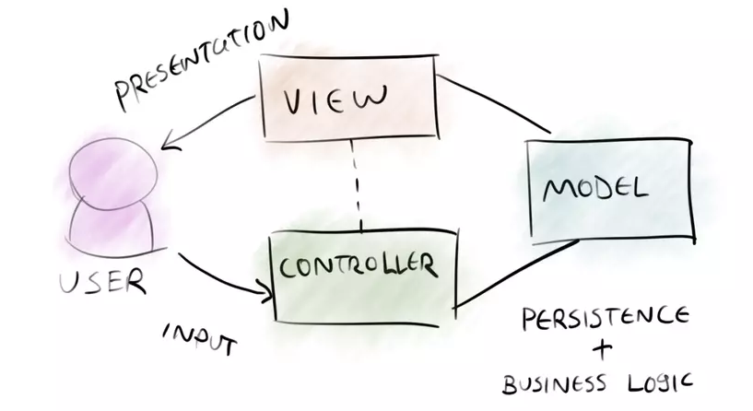

Hình 2.1 Mô hình MVC

* **Model:** gồm toàn bộ dữ liệu và logic liên quan.
* **View:** Hiển thị dữ liệu và xử lý tương tác cho người dùng.
* **Controller:** trung gian liên kết ***view***và ***model***, là phần đóng vai trò quan trọng nhất trong mô hình

### Framework Bootstrap

Bootstrap là một framework CSS phổ biến trong việc phát triển giao diện website, Bootstrap cung cấp các thành phần, các lớp CSS đã được thiết kế sẵn nhằm làm cho công đoạn xây dựng giao diện người dùng nhanh chóng và tiện dụng hơn như các mẫu giao diện, lưới, menu điều hướng, thanh trượt,...

### Ngôn ngữ lập trình Javascript

Javascript (hay còn được gọi là JS) là một ngôn ngữ lập trình thông dịch, tuy nhiên, trong khi PHP là ngôn ngữ lập trình trên máy chủ (server-side) thì JS lại được sử dụng chủ yếu vào việc phát triển ứng dụng web và tương tác trên máy khách hàng (client-side)

JS giúp cho website trở lên sinh động và có tính tương tác cao hơn. Trong việc xây dựng website, JS được dùng để tạo các hiệu ứng như hiệu ứng di chuyển (animation), hộp thoại (modal), hiệu ứng lướt (slider),...

### Blade template

Blade là một templating engine mạnh mẽ, dễ sử dụng được Laravel cung cấp, nó có thể hỗ trợ kế thừa các layout khác nhau giúp cho việc phát triển giao diện trở lên đơn giản, không bị trùng lặp code qua đó tối ưu thời gian và chi phí.

Toàn bộ Blade View sẽ được biên dịch thành mã PHP và được lưu vào bộ nhớ đệm. Blade còn giúp xử lý các thao tác logic giao diện dễ dàng nhờ các condition được cung cấp sẵn với cú pháp dễ sử dụng.

### MySQL

Trước hết, SQL (Structured Query Language) là một ngôn ngữ truy vấn theo cấu trúc cho phép truy cập và thao tác với cơ sở dữ liệu gồm xóa, sửa đổi, trích xuất dữ liệu.

MySQL (Relationship Database Management System) là một hệ thống quản trị cơ sở dữ liệu mã nguồn mở được tích hợp apache, PHP. MySQL quản lý dữ liệu dựa trên các cơ sở dữ liệu, mỗi cơ sở dữ liệu lại có thể có nhiều bảng quan hệ chứa dữ liệu. MySQL dùng chung cách truy xuất và mã lệnh với ngôn ngữ SQL.

Ưu điểm:

* Tiện dụng: là cơ sở dữ liệu có tốc độ cao, tốc độ thực thi nhanh, dễ sử dụng, hoạt động trên nhiều hệ điều hành, cung cấp một lượng lớn các hàm tiện ích mạnh.
* Bảo mật tốt: thích hợp cho các hệ thống truy cập CSDL trên Internet vì nó có các tính năng bảo mật cấp cao.
* Khả năng mở rộng mạnh: MySQL có thể xử lý rất nhiều dữ liệu, và có thể phát triển, mở rộng tùy ý.

Nhược điểm:

* Hiệu xuất không ổn định: khi xử lý các dữ liệu lớn hoặc có nhiều truy vấn phức tạp, MySQL đem lại hiệu suốt không ổn định và chậm do cơ chế truy vấn.
* Tính năng hạn chế: MySQL có một số tính năng hạn chế so với các hệ quản trị cơ sở dữ liệu khác ví dụ như không hỗ trợ các truy vấn đệ quy và cung cấp ít tùy chọn cho kiểm soát cấu trúc dữ liệu.

### Mô hình vòng đời request trong Laravel

Trong Laravel, một request đi qua một chuỗi các hoạt động, được gọi là vòng đời request (request life cycle). Vòng đời của một request Laravel có nhiều giai đoạn kể từ lúc request được gửi đến server cho đến khi server trả về response tới client.

Một vòng đời của request trong Laravel chia làm 6 giai đoạn:

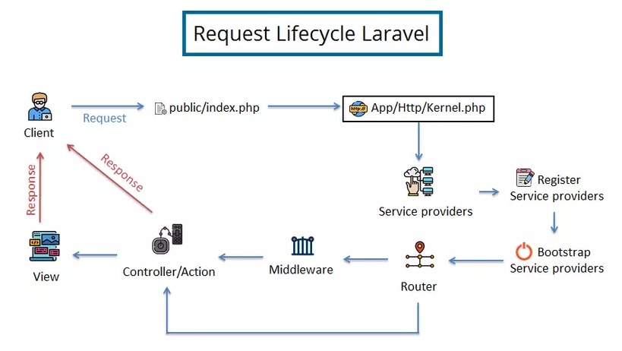

Hình 2.2. Vòng đời request trong Laravel

* Khởi tạo ứng dụng *(Application Initialization)*: Khởi tạo các thành phần cần thiết của ứng dụng, được chạy khi Laravel được khởi động. Ví dụ như các file cấu hình (env, config), kết nối cơ sở dữ liệu, định tuyến,...
* Xử lý yêu cầu *(Request Handling)*: Khi một yêu cầu HTTP (HTTP Request) được gửi đến ứng dụng, Laravel sẽ tiến hành phân tích yêu cầu HTTP và tạo ra một đối tượng Request – chứa thông tin của yêu cầu như URL, phương thức HTTP, thông tin đầu vào và các thông số khác.
* Khởi tạo Controller *(Controller Initialization)*: bước này được thực hiện khi Laravel gọi controller và action tương ứng với route. Sau khi được khởi tạo, controller sẽ xử lý yêu cầu và trả về một HTTP request.
* Xử lý logic ứng dụng *(Application Logic)*: Controller thực hiện các thao tác cần thiết để xử lý request gửi đến bao gồm lấy dữ liệu từ cơ sở dữ liệu, tính toán, chuyển đổi giá trị và gọi các service.
* Trả về kết quả *(Response Returning)*: sau khi xử lý xong bước logic ứng dụng, controller sẽ trả về một response tới client thông qua view hoặc dạng khác ví dụ như JSON.
* Kết thúc vòng đời *(Life cycle End)*: sau khi đã có response gửi về client, Laravel sẽ thực hiện một loạt các hoạt động: lưu trữ phiên, ghi log và một số tác vụ khác sau đó kết thúc quá trình xử lý request.

### SCSS

SCSS – Sassy Cascading Style Sheets – là một trình tự xử lý trước CSS (Cascading Style Sheets). SCSS tối ưu CSS bằng cách giảm việc lặp lại của CSS trong chương trình qua đó tiết kiệm thời gian xử lý. Cú pháp SCSS được cải tiến từ CSS theo hướng linh hoạt và thuận tiện hơn.

# PHÂN TÍCH THIẾT KẾ HỆ THỐNG

## Xác định các tác nhân

Hệ thống có 4 tác nhân:

* Admin (Quản trị hệ thống): có quyền cao nhất trong hệ thống, có quyền thực thi CRUD toàn bộ các dữ liệu trong hệ thống như thông tin giảng viên, học viên, khóa học,...
* Giảng viên: Có thể tạo lớp học, ca học, quản lý các học viên thuộc các lớp mà mình giảng dạy, chỉnh sửa thông tin cá nhân, thông tin liên hệ, thông tin chứng chỉ, đưa ra thông báo tới học viên thuộc các lớp do mình quản lý.
* Học viên: Có thể chỉnh sửa thông tin cá nhân, đăng ký tham gia các lớp học, thanh toán học phí, xem thông tin các lớp học, xem tài liệu các khóa học mà mình tham gia, nhận các thông báo từ hệ thống và giáo viên, viết đánh giá khóa học và giáo viên sau khi hoàn thành khóa học.
* Nhân viên hỗ trợ: chỉnh sửa thông tin cá nhân, xem được danh sách học viên và thông tin liên hệ, tiếp nhận và xử lý các yêu cầu hỗ trợ, liên hệ để giải quyết các vấn đề về thanh toán học phí, đăng ký khóa học.

## Xác định các use case và đặc tả use case

### Xác định các use case

* Đăng nhập
* Đăng xuất
* Đăng ký tài khoản
* Quản lý người dùng: xem danh sách, thêm, sửa, xóa người dùng.
* Quản lý khóa học: xem danh sách, thêm, sửa, xóa khóa học.
* Quản lý lớp học: xem danh sách, thêm, sửa, xóa lớp học.
* Học viên đăng ký khóa học.

### Đặc tả use case

#### Đặc tả use case đăng nhập

Bảng 3.1 Kịch bản đăng nhập

|  |  |
| --- | --- |
| Mô tả | Người dùng có thể đăng nhập vào hệ thống bằng tài khoản |
| Tác nhân | Admin, giảng viên, học viên, nhân viên hỗ trợ |
| Tiền điều kiện | Không |
| Hậu điều kiện | Actor đăng nhập thành công, thông báo thành công và điều hướng đến trang chủ |
| Luồng sự kiện chính | * + - 1. Actor truy cập trang đăng nhập       2. Hệ thống hiển thị form đăng nhập       3. Actor nhập thông tin tài khoản (email), mật khẩu.       4. Hệ thống kiểm tra thông tin và trả về thông báo cho actor |
| Luồng sự kiện phụ | 4.1 Email hoặc mật khẩu không hợp lệ  4.2 Hệ thống kiểm tra bảng user trong cơ sở dữ liệu, nếu không có thông tin tài khoản và mật khẩu trùng khớp hoặc tài khoản có trạng thái bị khóa thì thông báo lỗi cho actor  4.3 Actor cần nhập lại email và mật khẩu |

#### Đặc tả use case đăng ký

Bảng 3.2 Kịch bản đăng ký

|  |  |
| --- | --- |
| Mô tả | Người dùng vãng lai có thể đăng ký tài khoản vai trò học viên |
| Tác nhân | Người dùng vãng lai |
| Tiền điều kiện | Không |
| Hậu điều kiện | Actor đăng ký thành công, thông báo thành công và gửi email xác nhận |
| Luồng sự kiện chính | Actor truy cập trang đăng ký  Hệ thống hiển thị form đăng ký  Actor nhập thông tin cá nhân, thông tin liên hệ và mật khẩu, ảnh đại diện  Hệ thống trả về thông báo cho actor |
| Luồng sự kiện phụ | 3.1 Email hoặc thông tin cá nhân đã tồn tại trên hệ thống  3.2 Hệ thống đưa ra thông báo và yêu cầu nhập lại  3.3 Người dùng nhập lại thông tin |

#### Đặc tả use case đăng xuất

Bảng 3.3 Kịch bản đăng xuất

|  |  |
| --- | --- |
| Mô tả | Người dùng đăng xuất khỏi hệ thống |
| Tác nhân | Tất cả actor |
| Tiền điều kiện | Actor phải đang đăng nhập hệ thống |
| Hậu điều kiện | Actor đăng xuất thành công, điều hướng về màn hình đăng nhập |
| Luồng sự kiện chính | 1. Actor chọn đăng xuất 2. Hệ thống xóa thông tin đăng nhập 3. Hệ thống điều hướng về đăng nhập |
| Luồng sự kiện phụ | Không |

#### Đặc tả use case thêm người dùng

Bảng 3.4 Kịch bản thêm người dùng

|  |  |
| --- | --- |
| Mô tả | Admin có thể thêm tài khoản học viên, giảng viên, người chăm sóc |
| Tác nhân | Admin |
| Tiền điều kiện | Admin phải đang đăng nhập hệ thống |
| Hậu điều kiện | Tạo người dùng thành công |
| Luồng sự kiện chính | 1. Admin vào trang Quản lý người dùng 2. Admin chọn mục thêm người dùng 3. Admin nhập đầy đủ thông tin 4. Hệ thống kiểm tra và trả về thông báo thêm người dùng thành công |
| Luồng sự kiện phụ | * 1. Nhập thông tin đã tồn tại hoặc không hợp lệ   2. Hệ thống thông báo lỗi và yêu cầu nhập lại   3. Admin cần nhập lại thông tin đúng |

#### Đặc tả use case sửa thông tin người dùng

Bảng 3.5 Kịch bản chỉnh sửa thông tin người dùng

|  |  |
| --- | --- |
| Mô tả | Người dùng chỉ có thể sửa thông tin của mình, admin có thể sửa thông tin của bất kì người dùng nào trong hệ thống |
| Tác nhân | Tất cả actor |
| Tiền điều kiện | Actor phải đang đăng nhập hệ thống |
| Hậu điều kiện | Cập nhật thông tin người dùng thành công |
| Luồng sự kiện chính | 1. Nếu actor là admin: vào mục *“Quản lý người dùng”* chọn thao tác sửa của tài khoản cần chỉnh sửa; nếu actor là vai trò khác: vào mục *“Tài khoản của tôi”* 2. Hệ thống hiển thị form chỉnh sửa 3. Actor nhập thông tin người dùng cần chỉnh sửa và chọn ***“Lưu”*** 4. Hệ thống kiểm tra tính hợp lệ của thông tin, thông báo chỉnh sửa thông tin thành công. |
| Luồng sự kiện phụ | * 1. Nhập thông tin không hợp lệ   2. Hệ thống thông báo lỗi và yêu cầu nhập lại   3. Actor cần nhập lại thông tin đúng |

#### Đặc tả use case xóa tài khoản người dùng

Bảng 3.6 Kịch bản xóa tài khoản

|  |  |
| --- | --- |
| Mô tả | Admin có thể xóa tài khoản học viên, giảng viên, người chăm sóc |
| Tác nhân | Admin |
| Tiền điều kiện | Admin phải đang đăng nhập hệ thống |
| Hậu điều kiện | Xóa người dùng thành công |
| Luồng sự kiện chính | 1. Admin vào trang Quản lý người dùng 2. Admin chọn thao tác xóa của tài khoản muốn xóa 3. Hệ thống đưa ra câu hỏi xác nhận xóa tài khoản 4. Admin xác nhận 5. Hệ thống thông báo xóa tài khoản thành công |
| Luồng sự kiện phụ | Không |

#### Đặc tả use case thêm khóa học

Bảng 3.7 Kịch bản thêm khóa học

|  |  |
| --- | --- |
| Mô tả | Admin có thể thêm khóa học |
| Tác nhân | Admin |
| Tiền điều kiện | Admin phải đang đăng nhập hệ thống |
| Hậu điều kiện | Tạo khóa học thành công |
| Luồng sự kiện chính | 1. Admin vào trang Quản lý khóa học 2. Admin chọn mục thêm khóa học 3. Admin nhập đầy đủ thông tin 4. Hệ thống kiểm tra và trả về thông báo thêm khóa học thành công |
| Luồng sự kiện phụ | * 1. Nhập thông tin không hợp lệ   2. Hệ thống thông báo lỗi và yêu cầu nhập lại   3. Admin cần nhập lại thông tin đúng |

#### Đặc tả use case sửa thông tin khóa học

Bảng 3.8 Kịch bản chỉnh sửa thông tin khóa học

|  |  |
| --- | --- |
| Mô tả | Admin có thể sửa thông tin của các khóa học |
| Tác nhân | Admin |
| Tiền điều kiện | Admin phải đang đăng nhập hệ thống |
| Hậu điều kiện | Cập nhật thông tin khóa học thành công |
| Luồng sự kiện chính | 1. Admin truy cập Quản lý khóa học 2. Chọn thao tác chỉnh sửa với khóa học tương ứng 3. Hệ thống hiển thị form chỉnh sửa 4. Admin nhập thông tin khóa học cần chỉnh sửa và chọn ***“Lưu”*** 5. Hệ thống kiểm tra tính hợp lệ của thông tin, thông báo chỉnh sửa thông tin thành công. |
| Luồng sự kiện phụ | * 1. Nhập thông tin không hợp lệ   2. Hệ thống thông báo lỗi và yêu cầu nhập lại   3. Admin cần nhập lại thông tin đúng |

#### Đặc tả use case xóa khóa học

Bảng 3.9 Kịch bản xóa khóa học

|  |  |
| --- | --- |
| Mô tả | Admin có thể xóa khóa học |
| Tác nhân | Admin |
| Tiền điều kiện | Admin phải đang đăng nhập hệ thống, không tồn tại lớp học nào thuộc khóa học được xóa |
| Hậu điều kiện | Xóa khóa học thành công |
| Luồng sự kiện chính | 1. Admin vào trang Quản lý khóa học 2. Admin chọn thao tác xóa của khóa học muốn xóa 3. Hệ thống đưa ra câu hỏi xác nhận xóa khóa học 4. Admin xác nhận 5. Hệ thống thông báo xóa khóa học thành công |
| Luồng sự kiện phụ | Không |

#### Đặc tả use case thêm lớp học

Bảng 3.10 Kịch bản thêm lớp học

|  |  |
| --- | --- |
| Mô tả | Admin có thể thêm lớp học |
| Tác nhân | Admin |
| Tiền điều kiện | Admin phải đang đăng nhập hệ thống |
| Hậu điều kiện | Tạo lớp học thành công |
| Luồng sự kiện chính | 1. Admin vào trang Quản lý lớp học 2. Admin chọn mục thêm lớp học 3. Admin nhập đầy đủ thông tin như tên lớp, khóa học, ca học,... 4. Hệ thống kiểm tra và trả về thông báo thêm lớp học thành công |
| Luồng sự kiện phụ | * 1. Nhập thông tin không hợp lệ   2. Hệ thống thông báo lỗi và yêu cầu nhập lại   3. Admin cần nhập lại thông tin đúng |

#### Đặc tả use case sửa thông tin lớp học

Bảng 3.11 Kịch bản chỉnh sửa thông tin lớp học

|  |  |
| --- | --- |
| Mô tả | Admin có thể sửa thông tin của các lớp học |
| Tác nhân | Admin |
| Tiền điều kiện | Admin phải đang đăng nhập hệ thống |
| Hậu điều kiện | Cập nhật thông tin lớp học thành công |
| Luồng sự kiện chính | 1. Admin truy cập Quản lý lớp học 2. Chọn thao tác chỉnh sửa với lớp học tương ứng 3. Hệ thống hiển thị form chỉnh sửa 4. Admin nhập thông tin lớp học cần chỉnh sửa và chọn ***“Lưu”*** 5. Hệ thống kiểm tra tính hợp lệ của thông tin, thông báo chỉnh sửa thông tin lớp học thành công. |
| Luồng sự kiện phụ | * 1. Nhập thông tin không hợp lệ   2. Hệ thống thông báo lỗi và yêu cầu nhập lại   3. Admin cần nhập lại thông tin đúng |

#### Đặc tả use case xóa lớp học

Bảng 3.12 Kịch bản xóa lớp học

|  |  |
| --- | --- |
| Mô tả | Admin có thể xóa lớp học |
| Tác nhân | Admin |
| Tiền điều kiện | Admin phải đang đăng nhập hệ thống |
| Hậu điều kiện | Xóa lớp học thành công |
| Luồng sự kiện chính | 1. Admin vào trang Quản lý lớp học 2. Admin chọn thao tác xóa của lớp học muốn xóa 3. Hệ thống đưa ra câu hỏi xác nhận xóa lớp học 4. Admin xác nhận 5. Hệ thống thông báo xóa lớp học thành công |
| Luồng sự kiện phụ | Không |

#### Đặc tả use case đăng ký học

Bảng 3.13 Kịch bản đăng ký học

|  |  |
| --- | --- |
| Mô tả | Học viên có thể đăng ký học |
| Tác nhân | Học viên |
| Tiền điều kiện | Học viên phải đăng nhập hệ thống |
| Hậu điều kiện | Đăng ký học thành công |
| Luồng sự kiện chính | 1. Học viên vào Danh sách khóa học 2. Học viên chọn khóa học mong muốn 3. Học viên chọn nút Đăng ký tương ứng với khóa học mong muốn 4. Hệ thống thông báo đăng ký học thành công |
| Luồng sự kiện phụ | * 1. Học viên chọn đăng ký khóa học mà học viên đó đang trong quá trình học hoặc lớp học đó đã đầy.   2. Hệ thống thông báo lỗi   3. Học viên chọn lại khóa học khác |

## Biểu đồ use case tổng quát

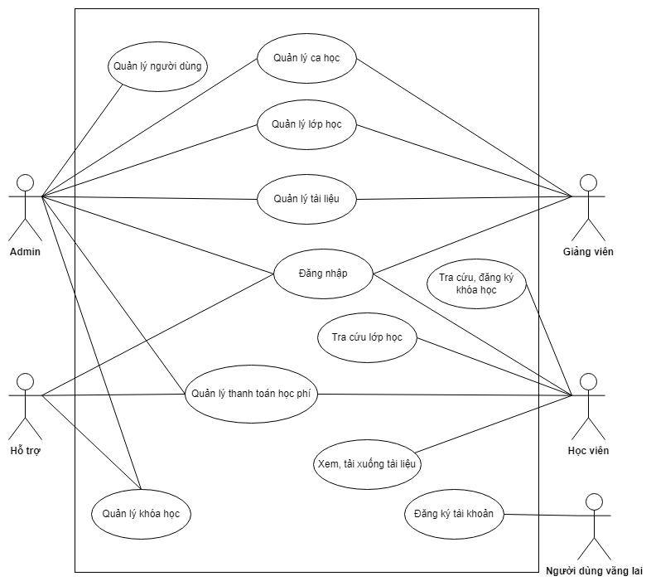

Hình 3.1 Biểu đồ use case tổng quát

## Biểu đồ use case phân rã

### Biểu đồ use case phân rã tác nhân quản trị viên (admin)

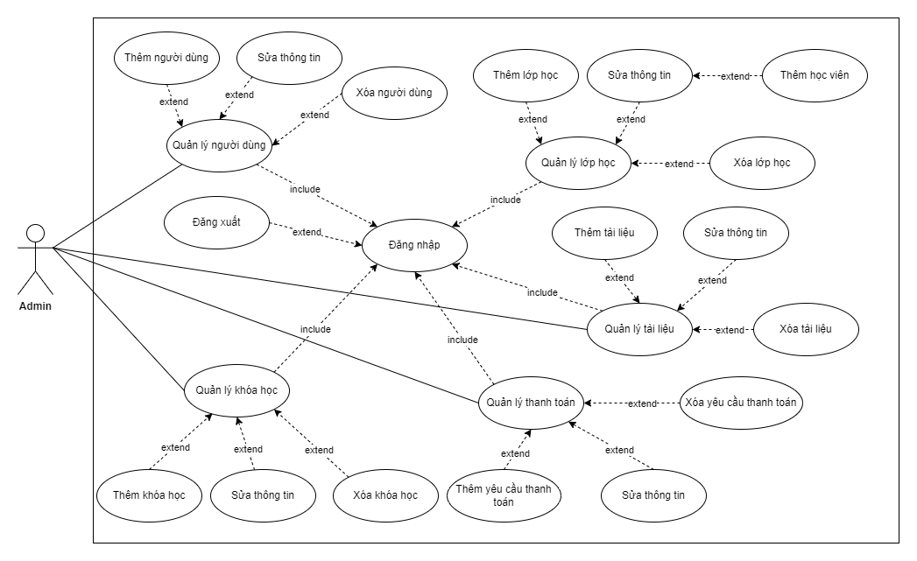

Hình 3.2 Use case phân rã tác nhân quản trị viên

### Biểu đồ use case phân rã tác nhân học viên

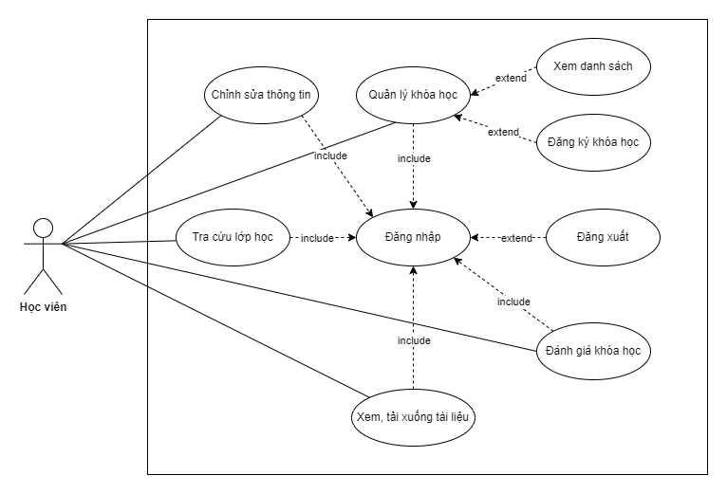

Hình 3.3 Use case phân rã tác nhân học viên

### Biểu đồ use case phân rã tác nhân giảng viên

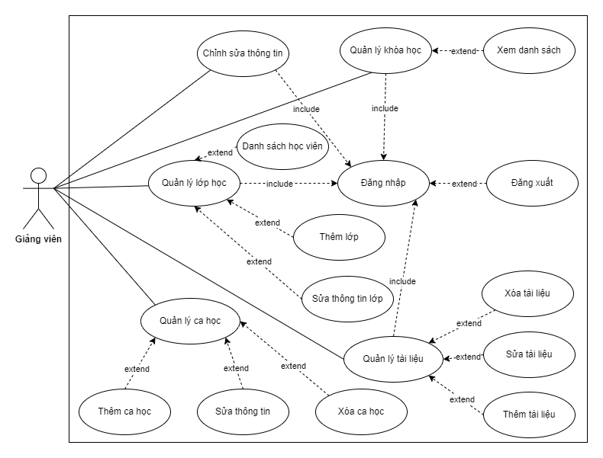

Hình 3.4 Use case phân rã tác nhân giảng viên

## Biểu đồ hoạt động

### Biểu đồ hoạt động đăng ký

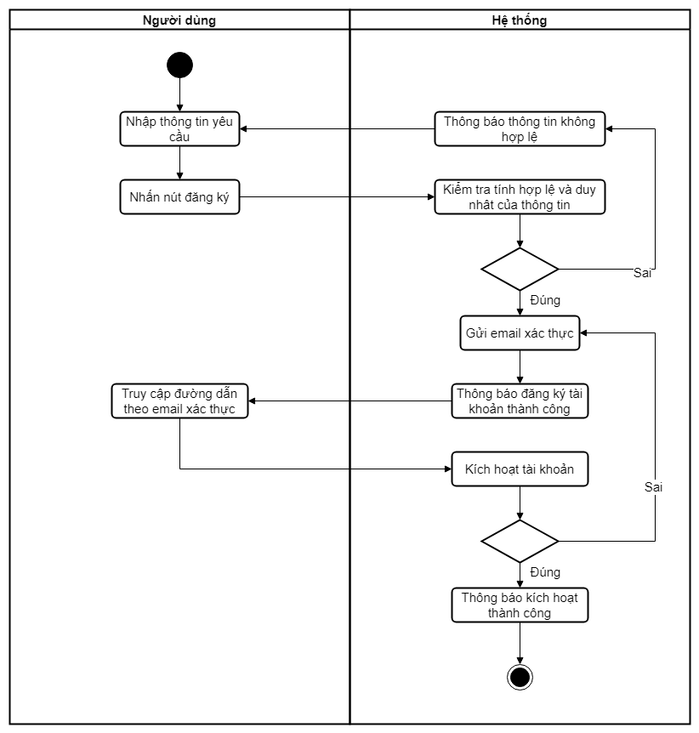

Hình 3.5 Biểu đồ hoạt động đăng ký tài khoản

### Biểu đồ hoạt động đăng nhập

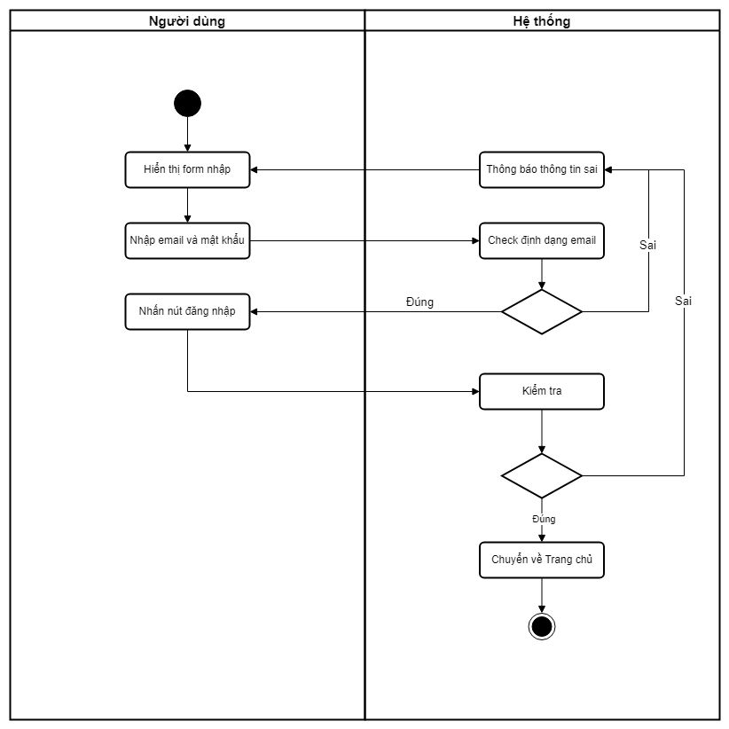

Hình 3.6 Biểu đồ hoạt động đăng nhập

### Biểu đồ hoạt động đăng xuất

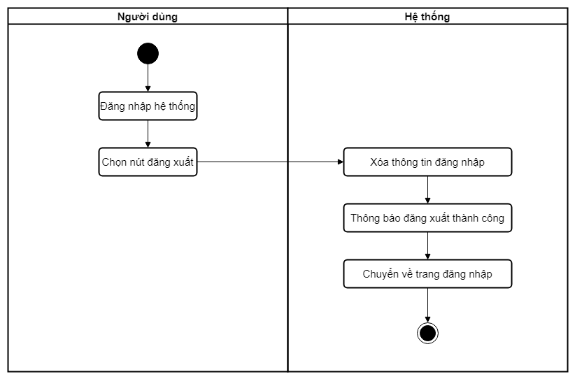

Hình 3.7 Biểu đồ hoạt động đăng xuất

### Biểu đồ hoạt động thêm tài khoản

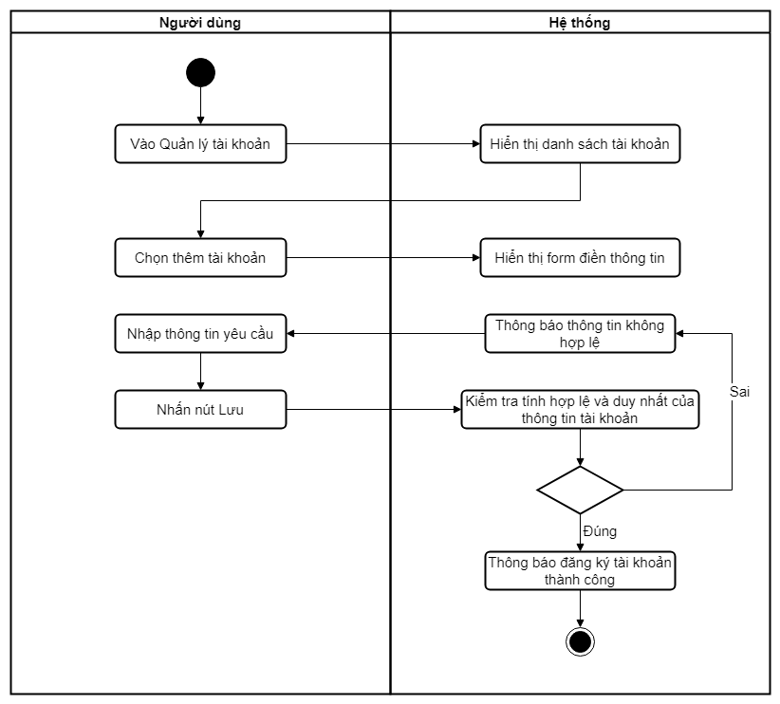

Hình 3.8 Biểu đồ hoạt động thêm tài khoản

### Biểu đồ hoạt động sửa tài khoản

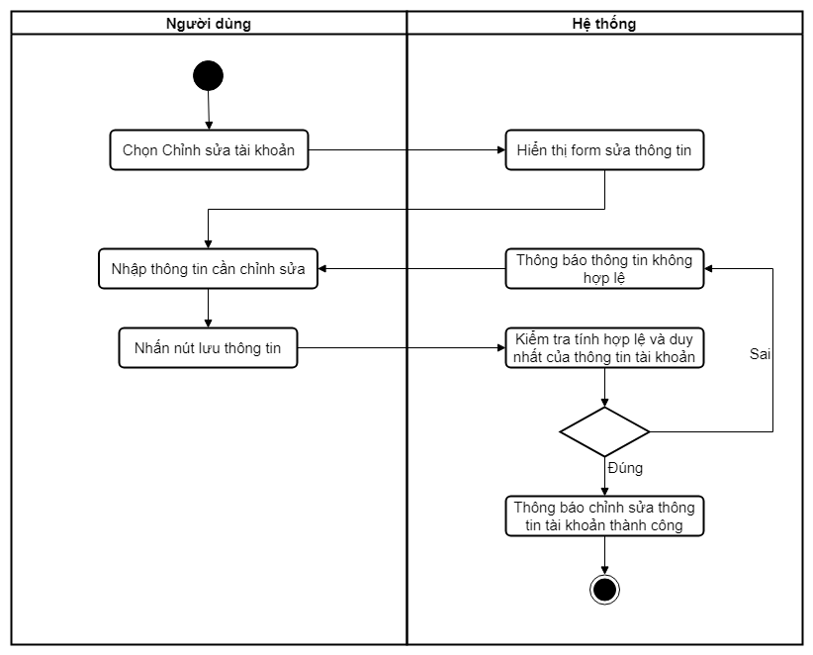

Hình 3.9 Biểu đồ hoạt động sửa tài khoản

### Biểu đồ hoạt động xóa tài khoản

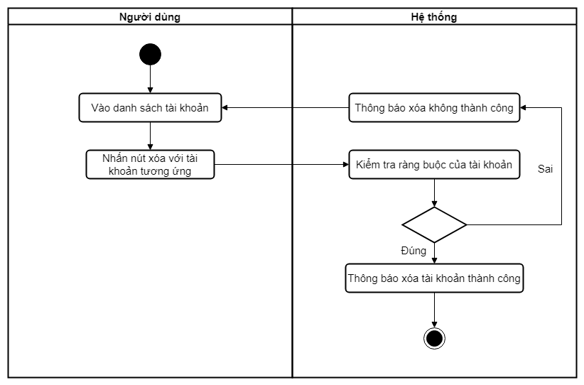

Hình 3.10 Biểu đồ hoạt động xóa tài khoản

### Biểu đồ hoạt động thêm khóa học

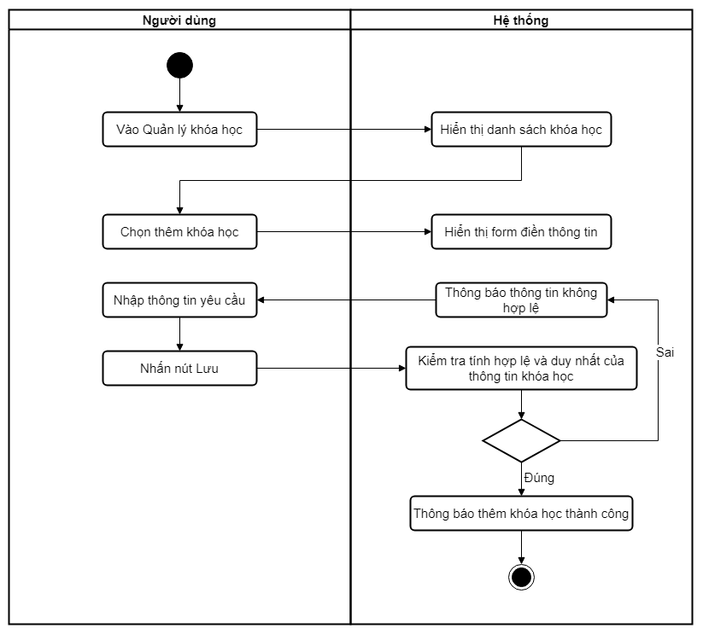

Hình 3.11 Biểu đồ hoạt động thêm khóa học

### Biểu đồ hoạt động chỉnh sửa khóa học

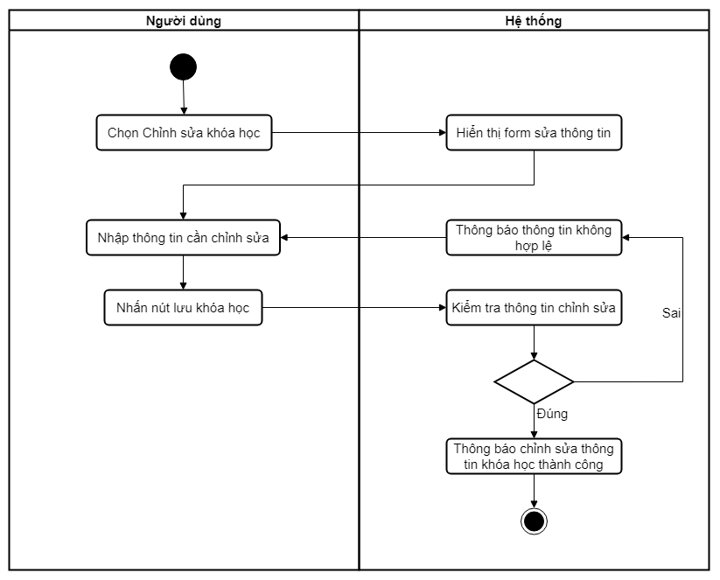

Hình 3.12 Biểu đồ chỉnh sửa khóa học

### Biểu đồ hoạt động xóa khóa học

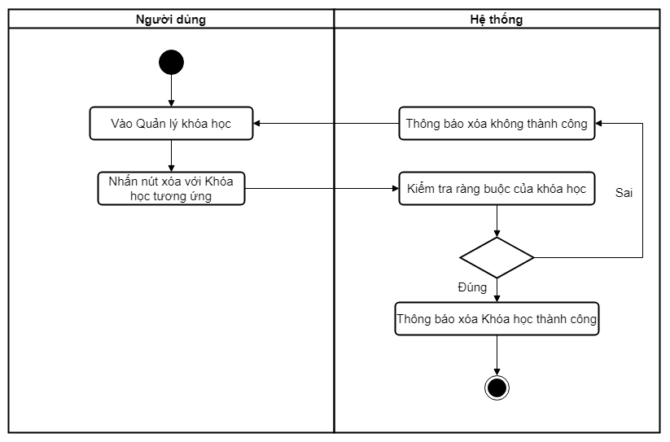

Hình 3.13 Biểu đồ hoạt động xóa khóa học

### Biểu đồ hoạt động đăng ký học

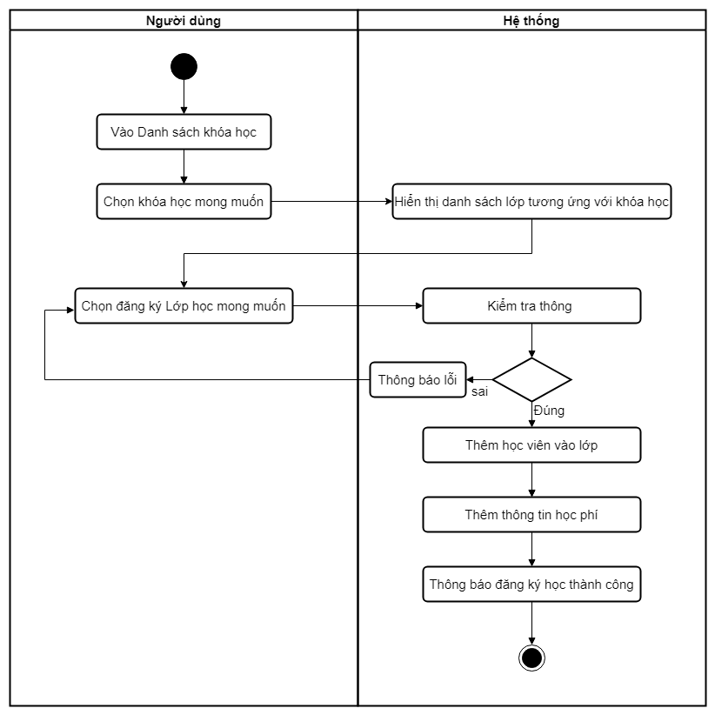

Hình 3.14 Biểu đồ hoạt động đăng ký học

## Biểu đồ tuần tự

### Biểu đồ tuần tự đăng nhập

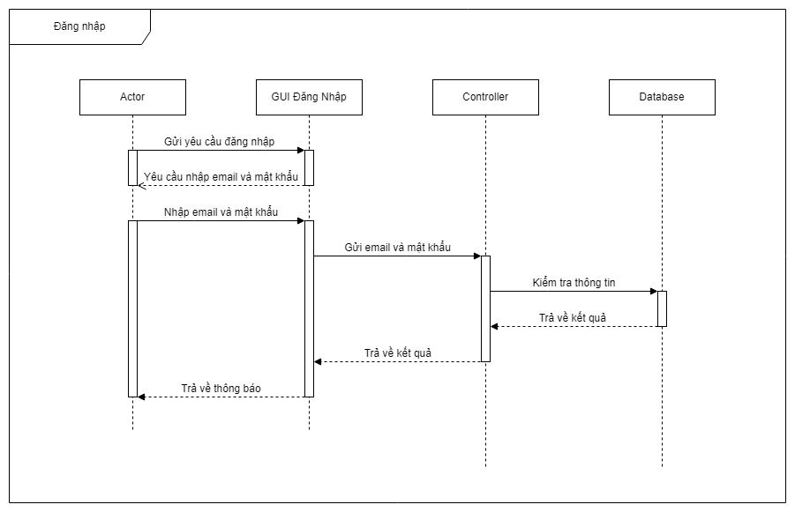

Hình 3.15 Biểu đồ tuần tự đăng nhập

### Biểu đồ tuần tự đăng ký

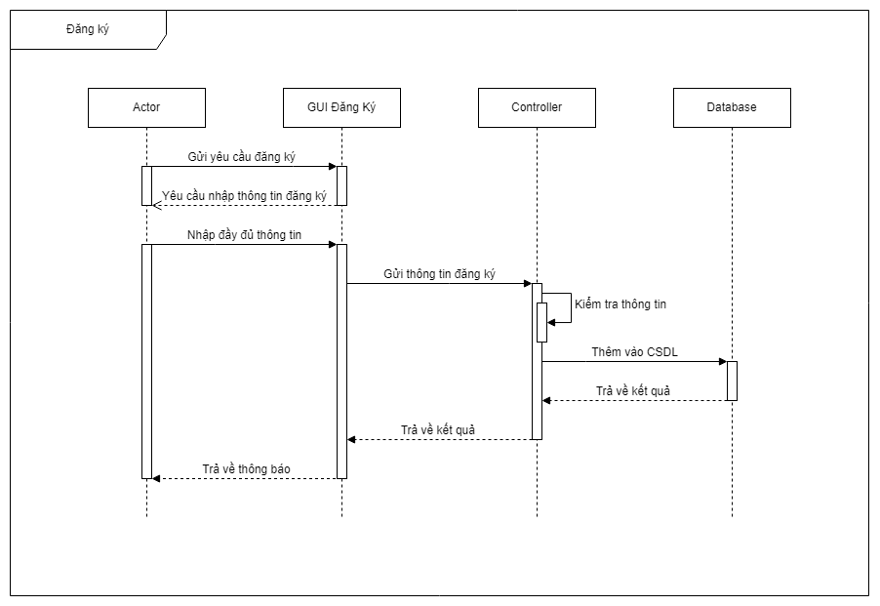

Hình 3.16 Biểu đồ tuần tự đăng ký

### Biểu đồ tuần tự thêm tài khoản

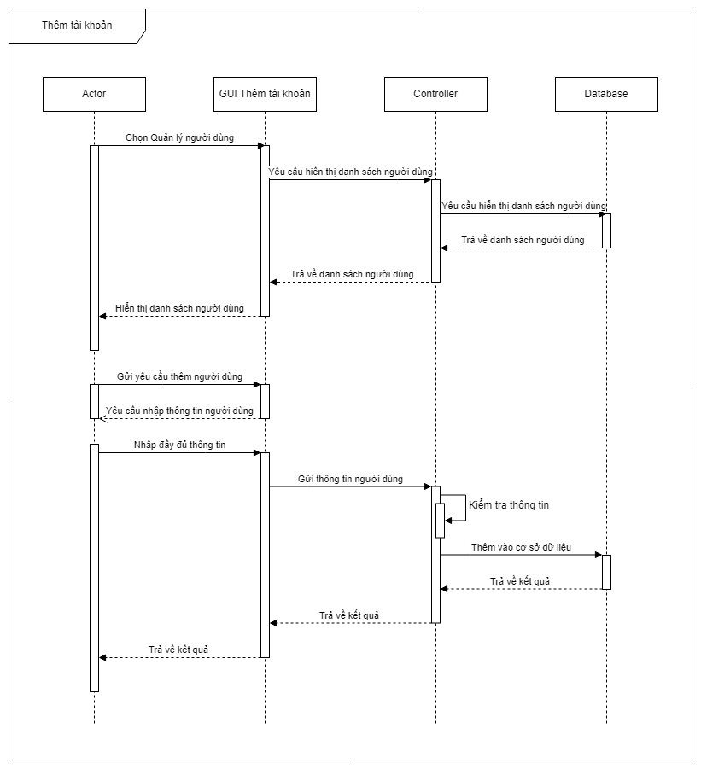

Hình 3.17 Biểu đồ tuần tự thêm tài khoản

### Biểu đồ tuần tự sửa tài khoản

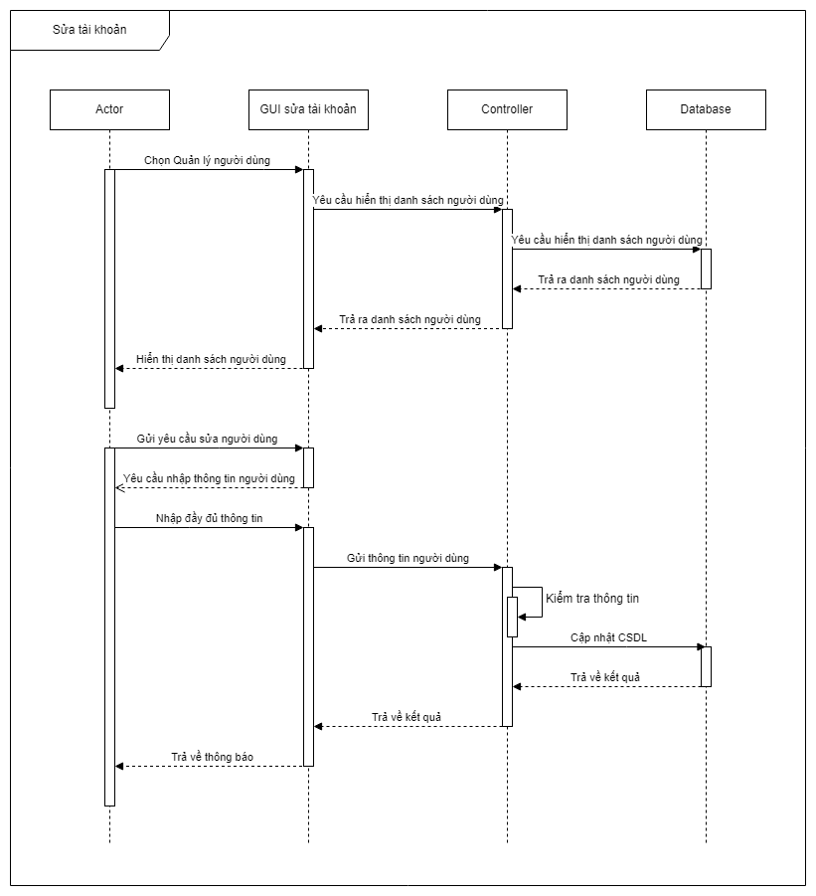

Hình 3.18 Biểu đồ tuần tự sửa tài khoản

### Biểu đồ tuần tự xóa tài khoản

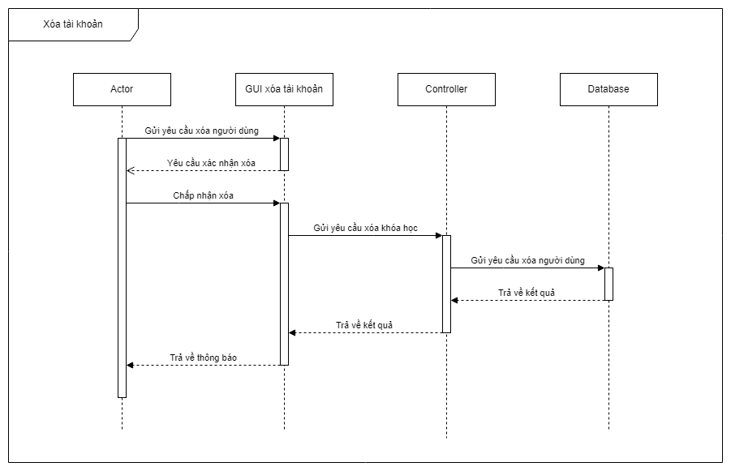

Hình 3.19 Biểu đồ tuần tự xóa tài khoản

### Biểu đồ tuần tự thêm khóa học

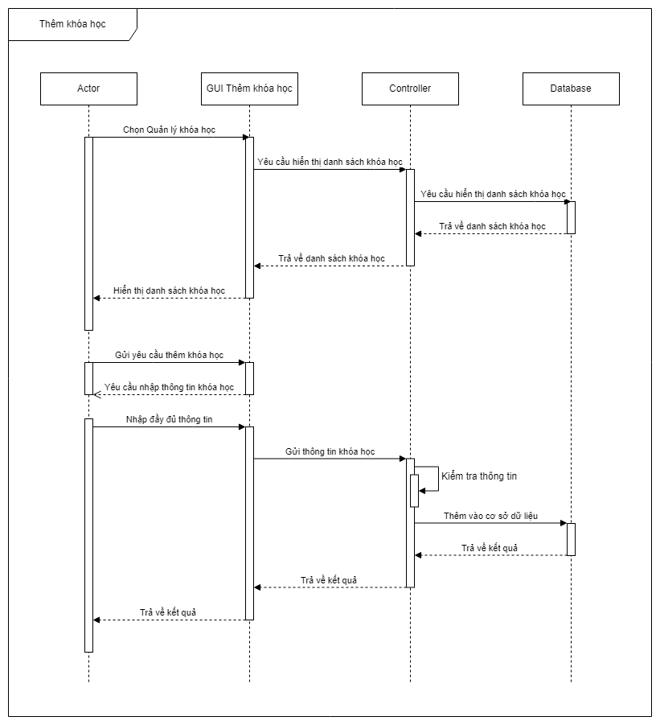

Hình 3.20 Biểu đồ tuần tự thêm khóa học

### Biểu đồ tuần tự sửa thông tin khóa học

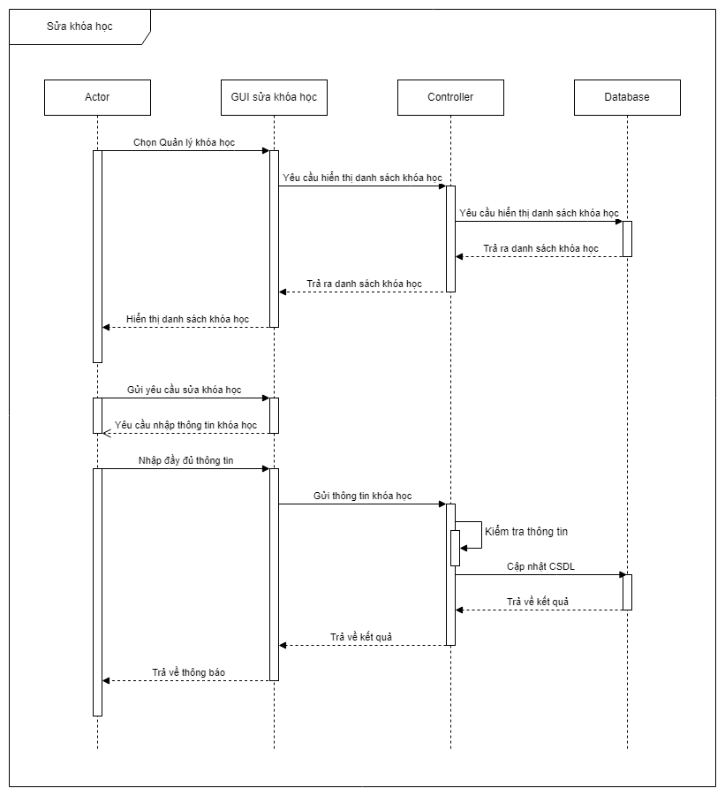

Hình 3.21 Biểu đồ tuần tự sửa thông tin tài khoản

### Biểu đồ tuần tự xóa khóa học

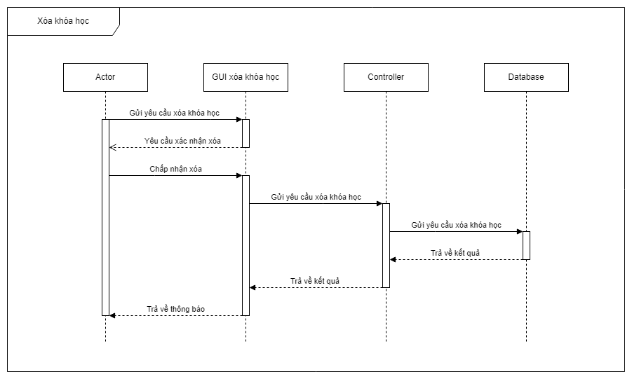

Hình 3.22 Biểu đồ tuần tự xóa khóa học

### Biểu đồ tuần tự đăng ký học

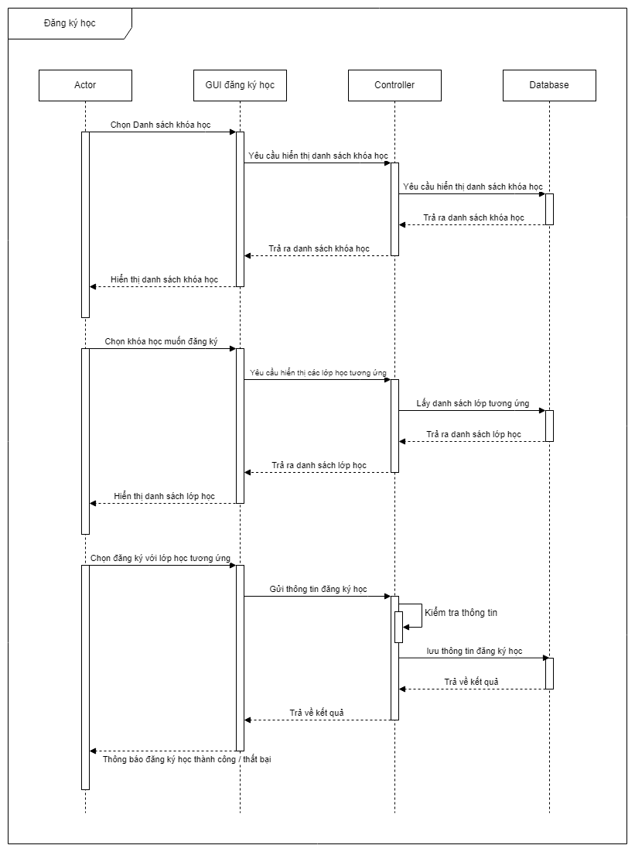

Hình 3.23 Biểu đồ tuần tự đăng ký học

# XÂY DỰNG HỆ THỐNG VÀ GIAO DIỆN

## Thông số thiết bị

Hệ điều hành Windows 11, bộ nhớ: 16GB Ram, chip Intel core i7 – 7820HQ

Phiên bản Chrome: Version 114.0.5735.134 (Official Build) (64-bit)

IDE PHPStorm version 2023.1.2

## Mô tả cơ sở dữ liệu

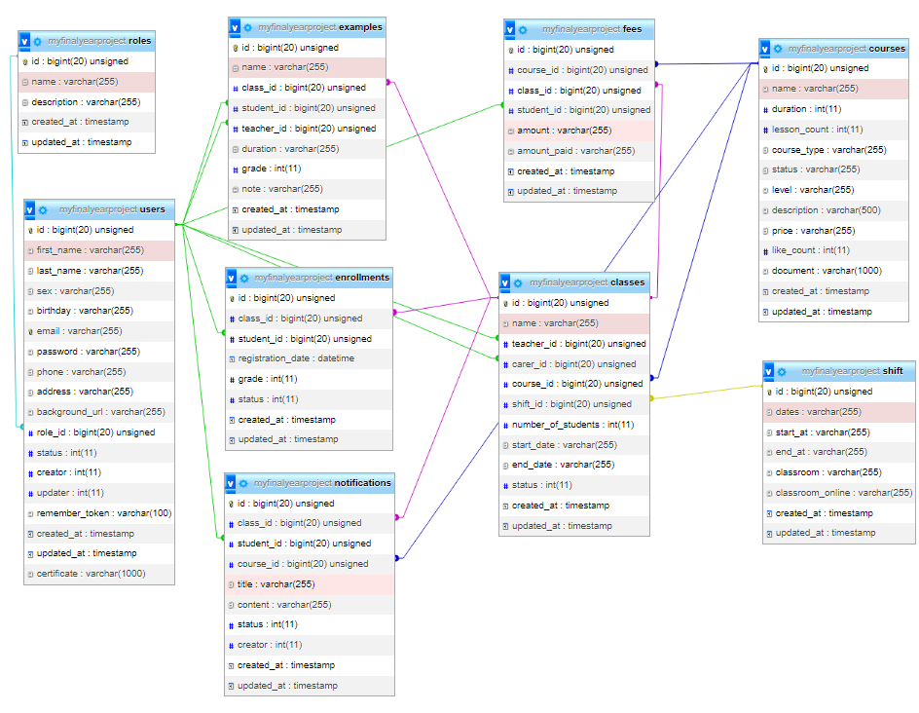

Hình 4.1 Biểu đồ quan hệ EDR

### Bảng Users (người dùng)

Bảng 4.1 Bảng dữ liệu Users

|  |  |  |
| --- | --- | --- |
| Thuộc tính | Kiểu dữ liệu | Mô tả |
| id | BIGINT | Khóa chính |
| first_name | VARCHAR (255) | Họ và tên đệm |
| last_name | VARCHAR (255) | Tên |
| sex | VARCHAR (255) | Giới tính |
| birthday | VARCHAR (255) | Ngày sinh |
| email | VARCHAR (255) | Tài khoản đăng nhập |
| password | VARCHAR (255) | Mật khẩu |
| phone | VARCHAR (255) | Số điện thoại |
| address | VARCHAR (255) | Địa chỉ |
| background_url | VARCHAR (255) | Đường dẫn avatar |
| role_id | BIGINT | Khóa ngoại chức vụ |
| status | INT | Trạng thái |
| creator | INT | Người tạo |
| updater | INT | Người cập nhật |
| remember_token | VARCHAR (255) | Mã bảo mật |
| created_at | TIMESTAMP | Ngày tạo |
| updated_at | TIMESTAMP | Ngày chỉnh sửa |
| certificate | VARCHAR (500) | Danh sách chứng chỉ |

### Bảng Roles (vai trò)

Bảng 4.2 Bảng dữ liệu Roles

|  |  |  |
| --- | --- | --- |
| Thuộc tính | Kiểu dữ liệu | Mô tả |
| id | BIGINT | Khóa chính |
| name | VARCHAR | Tên vai trò |
| description | VARCHAR | Mô tả |
| created_at | TIMESTAMP | Ngày tạo |
| updated_at | TIMESTAMP | Ngày cập nhật |

### Bảng Courses (khóa học)

Bảng 4.3 Bảng dữ liệu Courses

|  |  |  |
| --- | --- | --- |
| Thuộc tính | Kiểu dữ liệu | Mô tả |
| id | BIGINT | Khóa chính |
| name | VARCHAR (500) | Tên khóa học |
| duration | INT | Thời gian (số tháng) |
| lesson_count | INT | Số buổi học |
| course_type | VARCHAR (500) | Loại khóa |
| status | VARCHAR (500) | Trạng thái khóa học |
| level | VARCHAR (500) | Cấp độ khóa học |
| description | VARCHAR (500) | Mô tả về khóa học |
| price | VARCHAR (500) | Học phí |
| like_count | INT | Số lượt yêu thích |
| document | VARCHAR (500) | Tài liệu của khóa học |
| created_at | TIMESTAMP | Ngày tạo |
| updated_at | TIMESTAMP | Ngày cập nhật |

### Bảng Shift (ca học)

Bảng 4.4 Bảng dữ liệu Shift

|  |  |  |
| --- | --- | --- |
| Thuộc tính | Kiểu dữ liệu | Mô tả |
| id | BIGINT | Khóa chính |
| dates | VARCHAR (500) | Thứ |
| start_at | VARCHAR (500) | Giờ bắt đầu |
| end_at | VARCHAR (500) | Giờ kết thúc |
| classroom | VARCHAR (500) | Phòng học |
| classroom_online | VARCHAR (500) | Đường dẫn phòng học online |
| created_at | TIMESTAMP | Ngày tạo |
| updated_at | TIMESTAMP | Ngày cập nhật |

### Bảng Classes (lớp học)

Bảng 4.5 Bảng dữ liệu Classes

|  |  |  |
| --- | --- | --- |
| Thuộc tính | Kiểu dữ liệu | Mô tả |
| id | BIGINT | Khóa chính |
| name | VARCHAR | Tên lớp |
| teacher_id | BIGINT | Mã giáo viên |
| carer_id | BIGINT | Mã người chăm sóc |
| course_id | BIGINT | Mã khóa học |
| number_of_students | INT | Số lượng học viên |
| shift_id | BIGINT | Mã ca học |
| start_date | VARCHAR (500) | Ngày khai giảng |
| end_date | VARCHAR (500) | Ngày bế giảng |
| status | INT | Trạng thái |
| created_at | TIMESTAMP | Ngày tạo |
| updated_at | TIMESTAMP | Ngày cập nhật |

### Bảng Enrollments (đăng ký học)

Bảng 4.6 Bảng dữ liệu Enrollments

|  |  |  |
| --- | --- | --- |
| Thuộc tính | Kiểu dữ liệu | Mô tả |
| id | BIGINT | Khóa chính |
| class_id | BIGINT | Mã lớp học |
| student_id | BIGINT | Mã học viên |
| registration_date | DATETIME | Ngày đăng ký |
| grade | INT | Điểm tổng kết |
| status | INT | Trạng thái |
| created_at | TIMESTAMP | Ngày tạo |
| updated_at | TIMESTAMP | Ngày cập nhật |

### Bảng Fees (học phí)

Bảng 4.7 Bảng dữ liệu Fees

|  |  |  |
| --- | --- | --- |
| Thuộc tính | Kiểu dữ liệu | Mô tả |
| id | BIGINT | Khóa chính |
| course_id | BIGINT | Mã khóa học |
| class_id | BIGINT | Mã lớp học |
| student_id | BIGINT | Mã học viên |
| amount | VARCHAR | Tổng học phí |
| amount_paid | VARCHAR | Tổng học phí đã thanh toán |
| created_at | TIMESTAMP | Ngày tạo |
| updated_at | TIMESTAMP | Ngày cập nhật |

### Bảng Examples (bài kiểm tra)

Bảng 4.8 Bảng dữ liệu Examples

|  |  |  |
| --- | --- | --- |
| Thuộc tính | Kiểu dữ liệu | Mô tả |
| id | BIGINT | Khóa chính |
| name | VARCHAR | Tên bài kiểm tra |
| class_id | BIGINT | Mã lớp học |
| student_id | BIGINT | Mã học viên |
| teacher_id | BIGINT | Mã giảng viên |
| duration | VARCHAR | Thời gian |
| grade | INT | Điểm số |
| note | VARCHAR | Ghi chú |
| created_at | TIMESTAMP | Ngày tạo |
| updated_at | TIMESTAMP | Ngày cập nhật |

### Bảng Notifications (thông báo)

Bảng 4.9 Bảng dữ liệu Notifications (thông báo)

|  |  |  |
| --- | --- | --- |
| Thuộc tính | Kiểu dữ liệu | Mô tả |
| id | BIGINT | Khóa chính |
| name | VARCHAR | Tên bài kiểm tra |
| class_id | BIGINT | Mã lớp học |
| student_id | BIGINT | Mã học viên |
| teacher_id | BIGINT | Mã giảng viên |
| duration | VARCHAR | Thời gian |
| grade | INT | Điểm số |
| note | VARCHAR | Ghi chú |
| created_at | TIMESTAMP | Ngày tạo |
| updated_at | TIMESTAMP | Ngày cập nhật |

## Giao diện

### Giao diện đăng nhập

Hiển thị khi truy cập website. Người dùng cần tài khoản và mật khẩu để đăng nhập hệ thống và sử dụng các chức năng khác.

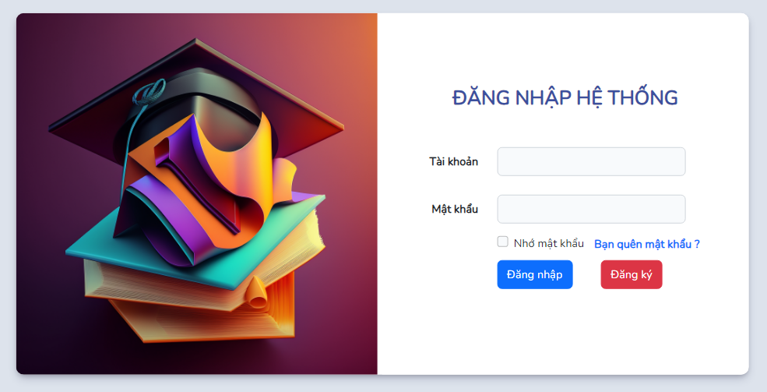

Hình 4.2 Giao diện đăng nhập

### Giao diện đăng ký tài khoản

Giao diện hiển thị khi người dùng vãng lai truy cập website và chọn chức năng đăng ký. Tài khoản được tạo sẽ có vai trò học viên trong hệ thống.

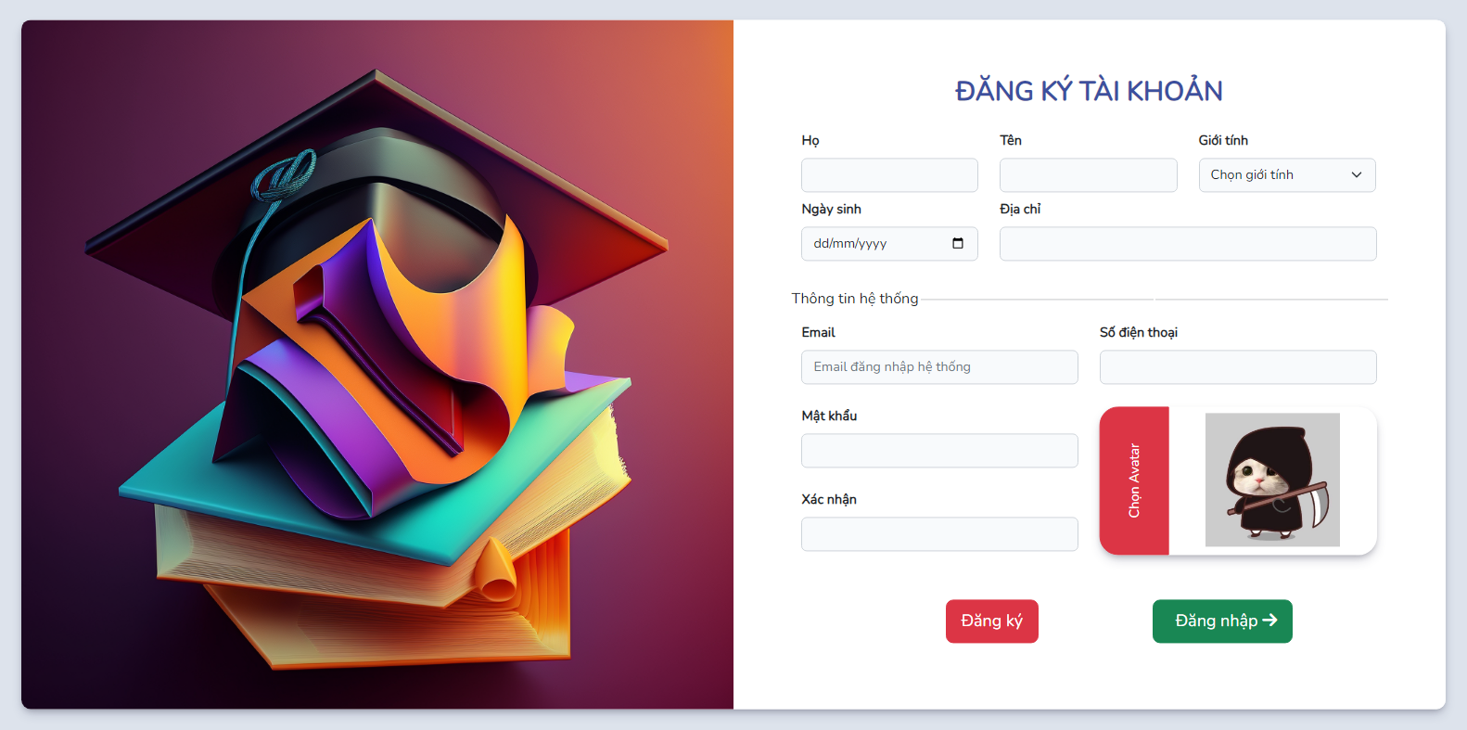

Hình 4.3 Giao diện đăng ký tài khoản

### Giao diện danh sách người dùng

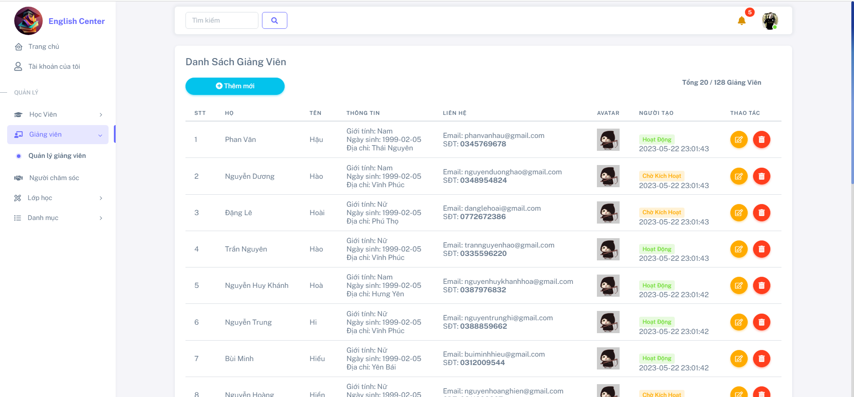

Hình 4.4 Giao diện danh sách người dùng

### Giao diện chỉnh sửa thông tin tài khoản

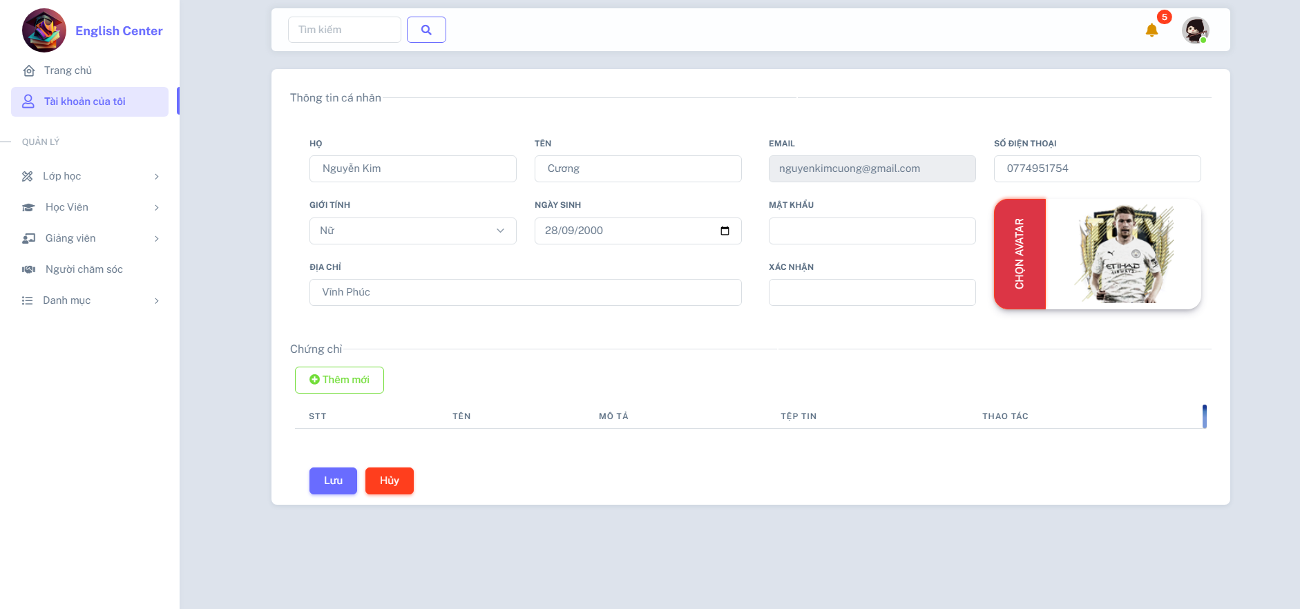

Hình 4.5 Giao diện chỉnh sửa tài khoản

### Giao diện xóa tài khoản

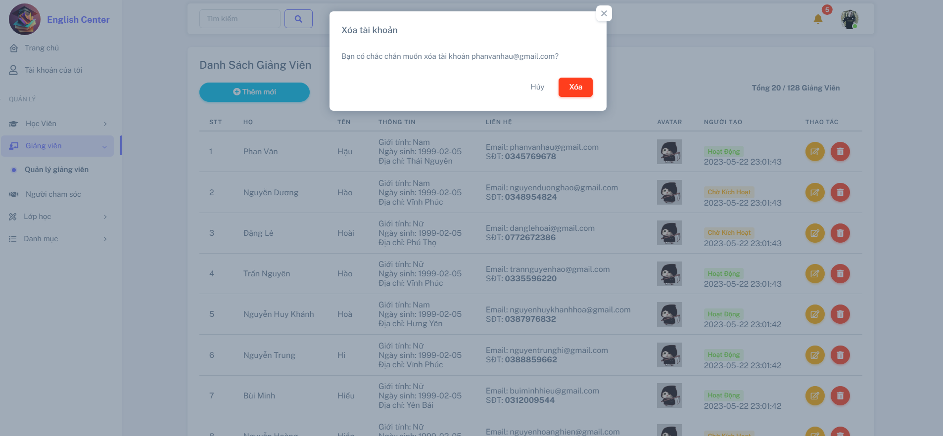

Hình 4.6 Giao diện xóa tài khoản

### Giao diện thêm khóa học

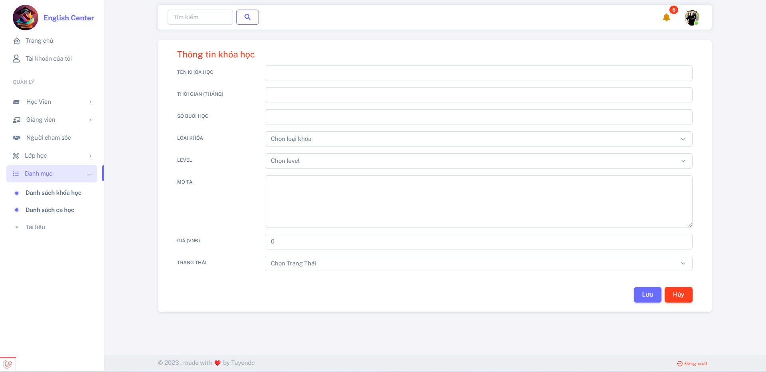

Hình 4.7 Giao diện thêm khóa học

# KẾT LUẬN VÀ HƯỚNG MỞ RỘNG

## Kết quả

Sau quá trình thực hiện đồ án tốt nghiệp, em đã thực hiện được những nội dung sau:

* Đào sâu hơn kiến thức các công nghệ lập trình như PHP, framework Laravel, Javascript, MySQL, một số mô hình và quy trình hoạt động của một website theo mô hình Client – Server.
* Nắm rõ hơn quy trình phân tích thiết kế của một hệ thống.
* Nâng cao kỹ năng thiết kế giao diện người dùng.
* Xây dựng được sơ lược một hệ thống quản lý trung tâm anh ngữ.

## Hạn chế tồn tại

Em đã nỗ lực và cố gắng trong quá trình thực hiện đồ án tốt nghiệp, tuy nhiên, do kinh nghiệm làm việc còn ít, thời gian thực hiện có hạn nên em còn vướng mắc một số sai sót như:

* Các chức năng chưa được hoàn thiện một cách hoàn hảo, chặt chẽ.
* Giao diện thiết kế chưa được tối ưu một cách khách quan.
* Hệ thống chưa được kiểm thử nghiêm ngặt nên còn nhiều lỗi phát sinh.

## Hướng phát triển

Hệ thống trên có thể phát triển theo một cách tổng quát, sử dụng được cho tất cả các hệ thống quản lý học tập khác. Bên cạnh những chức năng đã xây dựng có thể phát triển thêm các chức năng như đánh giá trực quan về khóa học và giáo viên, thống kê về số lượng học viên, số lượng khóa học được đăng ký để dựa vào đó đưa ra phương pháp hiệu quả để thu hút học viên, quản lý thanh toán online thông qua các ngân hàng, xây dựng thêm ứng dụng ở những nền tảng khác đặc biệt là những điện thoại – một trong những nền tảng phổ thông nhất hiện tại.

# TÀI LIỆU THAM KHẢO

|  |  |
| --- | --- |
| [1] | Copyright © 2011-2023 Laravel LLC, Inc. [Online]. Available:  <https://laravel.com/docs/10.x/>installation |
| [2] | Copyright © 2023 [The jQuery Foundation](https://jquery.org/team/), [jQuery License](https://jquery.org/license/). [Online]. Available:  <https://api.jquery.com/> |
| [3] | Copyright © Stack Exchange, Inc. [Online]. Available:  <https://stackoverflow.com/> |
| [4] | Copyright © 1999-2022 by Refsnes Data. [Online]. Available: <https://www.w3schools.com/php> |
| [5] | Copyright © 2023 by Viblo [Online]. Available:  https://viblo.asia/ |
|  |  |